En el mundo de vehículos eléctricos, vehículos híbridos de conexión, diesel verde y, la siempre avanzante computarización…

Qué se encuentra a la vanguardia de tecnología de soldadura para soportar la electrónica automotriz?
Qué tecnología de soldadura es exigida por la electrónica automotriz y componentes en-tablilla?

La tecnología electrónica es esencial para avanzar en el rendimiento y funcionalidad automotriz hoy. Empezando con el uso del motor como un actuador en los carros híbridos, un gran número de objetos, previamente operados por mecánica, han empezado a moverse al ámbito de la electrónica.
Los avances en computarización han aumentado la presencia de tecnología de soldadura en esta industria. Los especialistas de Japan unix, basados en Tokio, reportaron el último caso de soldadura en electrónica automotriz.
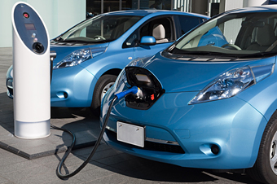
La importancia de la tecnología de soldadura está directamente relacionada al avance de la computarización de los automóviles.

El número de componentes electrónicos se ha estado incrementando rápidamente, debido a la aparición de vehículos eléctricos e híbridos. Sensores y otros componentes electrónicos son esenciales para el rendimiento de los automóviles modernos.

El ya dramático aumento en electrónica en-tablilla debido a la computarización de automóviles continurará aumentando

Ha habido un aumento de electrónica dentro de los automóviles, en la práctica, las partes que han cambiado están mayormente en el campo de actuadores, eficiencia de combustible, seguridad y, confort y amenidad.
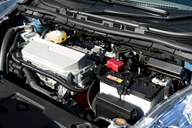
[Actuadores] Debido al uso de motores como actuadores, ha habido un aumento en motores y controladores de motor. Además, un número más grande de ECU (unidad de control de motor) y convertidores DC-DC se incluyen en automóviles híbridos.
[Eficiencia de combustible] Con el cambio a vehículos híbridos, partes que previamente eran controladas por el motor ahora son eléctricas. Por ejemplo, el compresor del aire acondicionado era girado por la rotación del motor, los modelos eléctricos actuales usan electricidad de la batería para girar. Más aún, la bomba de agua usada para recircular el fluido enfriador del motor ha sido cambiada por una bomba eléctrica, lo cual es una cambio significativo.
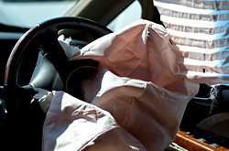
[Seguridad] Cuando un sensor detecta una anormalidad, un señal eléctrica es mandada y la función relevante invocada. ABS y bolsas de aire son ejemplos característicos de la realización de controles electrónicos, los cuales se activan en un instante y pueden ser implementados con con electrónica. El evitar colisiones y sistemas de prevención tienen también controles electrónicos en su fundamento.
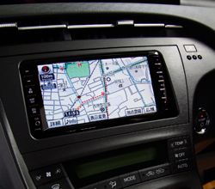
[Partes relacionadas a confort y amenidad] Aquí encontramos sistemas de navegación GPS, entrada sin llaves, monitores de reversa y mecanismos de ajuste de posición de asientos, entre otros. A la vez que no avectan el propósito primario del automóvil como medio de transporte, hacen el transporte mas divertido y confortable.

Todos los elementos mencionados son montados por medio de soldadura dejando en claro que esta tecnología juega un rol vital en la cada vez más alta eficiencia y funcionalidad de los automóviles.

La soldadura automotriz exige alta calidad y confiabilidad.
La integración mecatrónica requiere mejor tecnología.

La poderosa tecnología detrás de los automóviles puede, con un solo paso en falso, impactar significativamente la vida humana. Con el aumento en funcionalidades y partes controladas electrónicamente, la soldadura usada en tablillas electrónicas está sujeta a estándares de calidad y confiabilidad mucho más altos que la electrónica regular.
Por ejemplo, la temperatura cuando la soldadura está fijada para una fuerza en una unión dada. En la industria automotriz, es imperativo que el proceso de soldadura sea manejado de tal modo que sea llevado a cabo a la temperatura correcta y exacta.
Más aún, mientras en el pasado la soldadura era hecha a fin de montar componentes electtrónicos a un sustrato, ha habido un reciente incremento en “integración mecatrónica”. Para manufacturadores automotrices estos módulos ofrecen varios beneficios en requerimientos de costo y espacio y pesos. Sin embargo, para los que manufacturan los módulos, tienen que hacer frente a mantener la calidad previa del producto, a la vez que enfrentan una manufactura complicada tomando en cuenta los métodos de soldadura y transporte. Como resultado, hay una demanda para nuevos niveles en alta tecnología para hacer frente a estas cuestiones.

Decapado y ataque ocurren al mismo tiempo que la soldadura — automáticamente.

Presentando el robot de soldadura de vanguardia, la serie SOLDER MEISTER UNIVERSE, sin necesidad de plantilla! El Universe S adopta tecnología laser, lo que es ideal en un robot de soldadura para manufactura automotriz libre de plomo, menos soldadura y menos mano de obra. Unifica el recoger componentes, inserción en el sustrato y, soldadura en una secuencia. Usa un robot SCARA sobre el sustrato y un robot articulado por abajo del sustrato para manejar inserciones. Tiene la ventaja de una unidad alimentadora la que provee soldadura sobre demanda, así significativamente reduciendo una gran cantidad de soldadura.
Ya que todas las distancias de trayectoria son manejadas automáticamente, el tiempo de ciclo se corta a un tercio del tiempo previo. Además, el espacio que ocupa el equipo ha sido reducido en mucho, por lo tanto, reduce costos de mano de obra y mejora los porcentajes de calidad del producto.
Hasta ahora, el proceso de montaje de la mayoría de los componentes electrónicos tenían lugar en las siguientes cuatro etapas:

- Un operador coloca los componentes en un sustrato.
- El sustrato es colocado en una plantilla especialmente hecha.
- El sustrato es rotado.
- Los componentes son soldados.

Este proceso fue hecho por varios operadores. En contraste, el flujo con el UNIVERSE S es como sigue: Un robot articulado inserta los componentes en el sustrato por abajo y los detiene en su lugar, mientras por arriba del sustrato un robot SCARA hace la soldadura.

Así, el proceso ha sido reducido exitosamente a un solo, unificado paso.

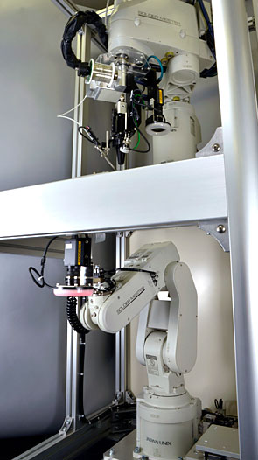
SOLDER MEISTER UNIVERSE S vista general

En una fábrica donde el UNIVERSE S fue instalado, le tomaba antes a un operador 150 segundos para montar-soldar un componente. Sin embargo, después de la instalación de un UNIVERSE S, el tiempo bajó a aproximadamente 55 segundos, cortando el tiempo a casi un tercio del número original. El espacio requerido para las máquinas de manufactura fue también reducido a un tercio del área previa. Además, el porcentaje de calidad de soldadura del prducto de la fábrica era de 95% pero debido a la uniformidad introducida por el robot, mejoró el porcentaje de calidad a muy cerca del 100%, lo cual resultó de una función de sensor de visión. El robot identifica las piezas defectuosas antes de inserción y las tira a un lado.

Más aún, ya que el proceso de soldadura es hecho por laser, la disipación y reemplazo relacionado de puntas de cautín no son una preocupación. Esto conduce a grandes cortes en costos, tales como gastos de consumos bajando a 1/50 y, los costos de mano de obra relacionados-a-mantenimiento a 1/6. Sin mencionar que el tiempo para mantenimiento nunca ha sido necesitado. Así que la fábrica ha sido capaz de correr 24 horas seguidas.

El UNIVERSE S fue desarrollado a partir de los requerimientos de los clientes para reducir los costos de manufactura. La fortaleza de la compañía radica en nuestra habilidad de satisfacer las necesidades de los clientes y superar sus desafíos en las líneas de producción. El futuro como compañía dedicada a soldadura nos verá continuar desarrollando nuevas tecnologías que resolverán problemas de manufactura de los clientes en todo el mundo.

Característica de soldadura por laser
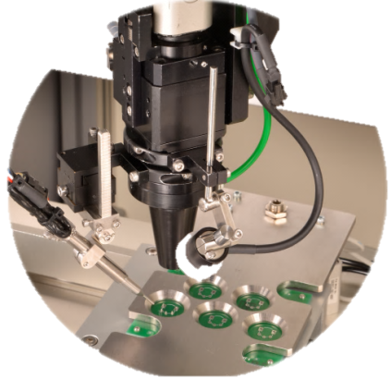
Característica de recoger-y-colocar
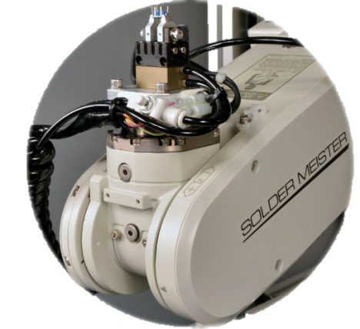
YouTube: Serie UNIVERSE
http://www.youtube.com/watch?v=RKNwsfjPNDQ
